Прием граждан депутатами Совета депутатов городского округа Домодедово
в феврале 2019 года

Председатель Совета депутатов городского округа Домодедово Ковалевский Леонид Павлович 4 февраля т.г. провел прием граждан. Были даны поручения по вопросам благоустройства села Лямцино, по заявлению жителя дома 11 по Кутузовскому проезду будут устранены недоделки после капитального ремонта и продолжится благоустройство дворовой территории. Жительнице мкр.Авиационный разъяснен вопрос по тарифам на услуги ЖКХ. Дана консультация по оформлению земельного участка жительнице мкр.Центральный. Вопросы дорожного хозяйства обсудили с жителем мкр.Белые Столбы.

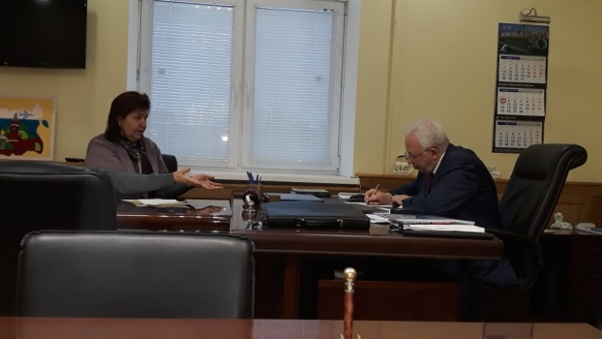….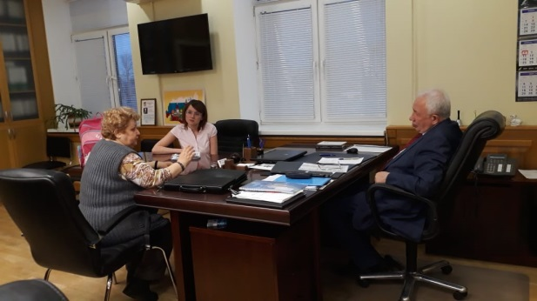

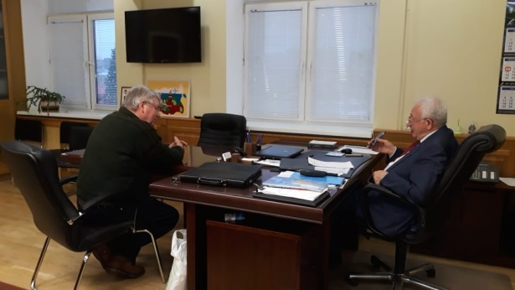

На прием к депутату Гудкову Николаю Алексеевичу обратились жители Колычевского административного округа по вопросам продления маршрута № 45 до д.Жеребятьево и увеличения количества рейсов в утреннее и вечернее время, отсыпки асфальтовой крошкой дороги и установки дополнительных контейнеров в д.Колычево. Оказана консультация по вопросу трудоустройства выпускника СПИЭБ.

